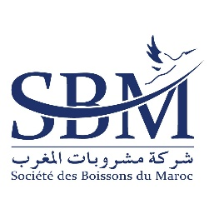
SOCIETE DES BOISSONS DU MAROC

Société Anonyme au Capital de 282.965.300 Dirhams
38, Boulevard Ain Ifrane – Lot Alamia - Sidi Moumen – Casablanca
R.C. CASABLANCA 347

AVIS DE CONVOCATION

ASSEMBLEE GENERALE ORDINAIRE
DU 30 Avril 2019

Mesdames et Messieurs les actionnaires de la Société des Boissons du Maroc sont convoqués en Assemblée Générale Ordinaire le

Mardi 30 Avril 2019 à 9h00

L’Assemblée sera tenue à l’ex siège Social de la Société, Sis à Casablanca, Boulevard Ahl Loghlam, Ain Sebaa.

En vue de délibérer et de statuer sur l’ordre du jour suivant :

- Rapport de gestion du Conseil d'Administration - Rapport général des Commissaires aux Comptes ;
- Rapport spécial des Commissaires aux Comptes sur l’exercice social clos le 31 décembre 2018 ;
- Approbation des états de synthèse sur l’exercice social clos le 31 décembre 2018 ;
- Affectation du résultat et fixation des dividendes ;
- Fixation du montant des jetons de présence ;
- Quitus aux administrateurs ;
- Pouvoirs pour l’accomplissement des formalités.

Les propriétaires d’actions au porteur devront déposer ou faire adresser par leur banque au siège social, cinq jours avant la réunion, les attestations constatant leur inscription en compte auprès d’un intermédiaire financier habilité.

Les titulaires d’actions nominatives devront avoir été préalablement inscrits en compte, soit en nominatif pur ou en nominatif administré, cinq jours avant la réunion, ils seront admis à cette Assemblée sur simple justification de leur identité.

Conformément à l’article 121 de la loi 17-95, les actionnaires détenteurs du pourcentage d’actions prévu par l’article 117, disposent d’un délai de 10 jours à compter de la publication de présent avis pour demander l’inscription de projets de résolutions à l’ordre du jour de l’Assemblée.

LE CONSEIL D’ADMINISTRATION

